学习GIS开发

1. 环境搭建

在windows下，采用qt + qgis二次开发。

* 1. osgeo4w安装依赖

下载osgeo4w安装包，安装过程中，搜索qgis，选择lib下的所有依赖，进行下载，下载速度很慢，很容易失败可以选择不同网址重新尝试。

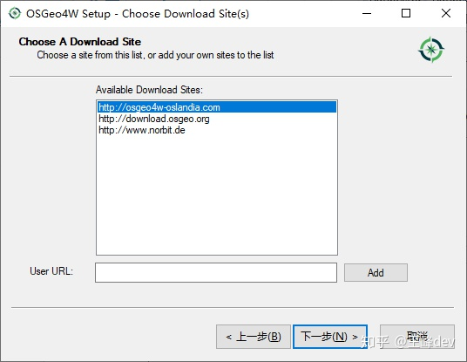

* 1. qt的单独安装

在步骤1中安装目录下包含了qt，尝试过VS下进行qt+qgis开发，一直有各种问题，然后重新下载了qt，用qtcreator成功运行qgis程序。首先需要在qtcreator中测试可以正常启动widgets项目，qt版本采用独立安装的qt，最好不用osgeo4w安装的qt。然后配置qgis依赖，在项目pro文件中添加以下（具体路径按实际情况修改）：

# qgis

INCLUDEPATH += "D:\Program Files (x86)\OSGeo4W64\include"

INCLUDEPATH += "D:\Program Files (x86)\OSGeo4W64\apps\qgis-ltr\include"

LIBS += -L"D:\Program Files (x86)\OSGeo4W64\apps\qgis-ltr\lib" -lqgis_core -lqgis_gui

编写qgis示例程序，可能会报**error C2065: “M_PI”: 未声明的标识符，则需要在pro中添加**DEFINES += _USE_MATH_DEFINES；还有可能报**error: C2001: 常量中有换行符**错误则需要在pro文件中添加QT += xml

至此，在windows下的qtcreator + qt + qgis开发环境安装成功，

